Buchvorstellung
Übungsblätter für die ehrenamtliche Lernbegleitung
Lesen und Schreiben üben
Erste Deutschkenntnisse vermitteln

Abbildung 1 Screenshot des Covers der Übungsblätter, CC BY-SA 4.0 Deutscher Volkshochschul-Verband e.V.
Auf dem vhs-Ehrenamtsportal wurde ein Materialordner veröffentlicht, der für den Einsatz im DaZ Bereich genutzt werden kann. Er ist vor allem für Anfänger*innen auf Niveaustufe A1/A2 konzipiert. Im Fokus stehen Gesprächsanlässe und erster Wortschatz. Weiterhin bietet der Ordner ein Lese- und Schreibtraining für Personen, die Schwierigkeiten mit der schriftlichen Kommunikation haben.
Die Inhalte sind praxisbezogen und reichen von Finanzen und Post über Termine und Formulare, Gesundheit und Lebensmittel bis zu Mobilität und alltägliche Themen. Auf circa 350 Seiten finden Lehrende zahlreiche Kopiervorlagen, die in Lehr-Lern-Kontexten genutzt werden können. Da diese unter freier Lizenz stehen (CC BY SA), können sie kostenfrei und rechtssicher nachgenutzt werden.
Die Aufgaben sind selbsterklärend, Lösungshinweise werden angeboten. Damit kann das Material auch als Selbstlernangebot genutzt werden. Die grafische Gestaltung ist ansprechend. Für das Erlernen von Deutsch als Zweitsprache bieten die Arbeitsblätter weiterführende didaktische Gestaltungshinweise an. So werden z.B. Lernziele und Hinweise auf vorzubereitendes Material gegeben. Auch der Einstieg in das jeweilige Thema wird mit Anregungen für die Kursgestaltung vorgeschlagen. Die Heterogenität und Aktivierung der Teilnehmenden werden durch gezielte Hinweise für Lehrende berücksichtigt, z.B. beim Thema Feste: „Wenn Lernende ähnliche Feste aus dem Heimatland kennen (…) und darüber erzählen möchten, ermuntern Sie sie dazu und finden Sie in der Gruppe Gemeinsamkeiten und Unterschiede“. Auf weiterführende Arbeits- und Lernhilfen wird verwiesen, z.B. Lernapps mittels QR-Codes.
Das Heft mit den zahlreichen Überblättern finden Sie kostenfrei auf der Webseite des vhs-Ehrenamtsportals.
Quellenhinweis
Deutscher Volkshochschul-Verband e.V. (Hrsg.) (o.J.). Übungsblätter für die ehrenamtliche Lernbegleitung. Lesen und Schreiben üben/erste Deutschkenntnisse vermitteln. https://vhs-ehrenamtsportal-materialordner.volkshochschule.de/
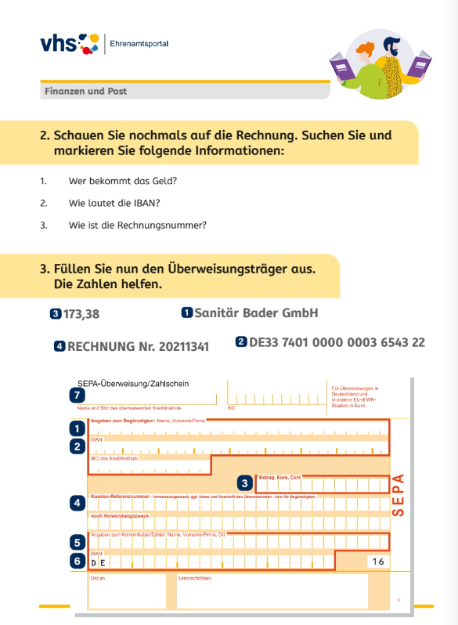

Abbildung 2 Beispielseite der Übungsblätter, CC BY-SA 4.0 Deutscher Volkshochschul-Verband e.V.
„Übungsblätter für die ehrenamtliche Lernbegleitung“ von Lars Kilian für wb-web (2026), CC BY-SA 4.0

